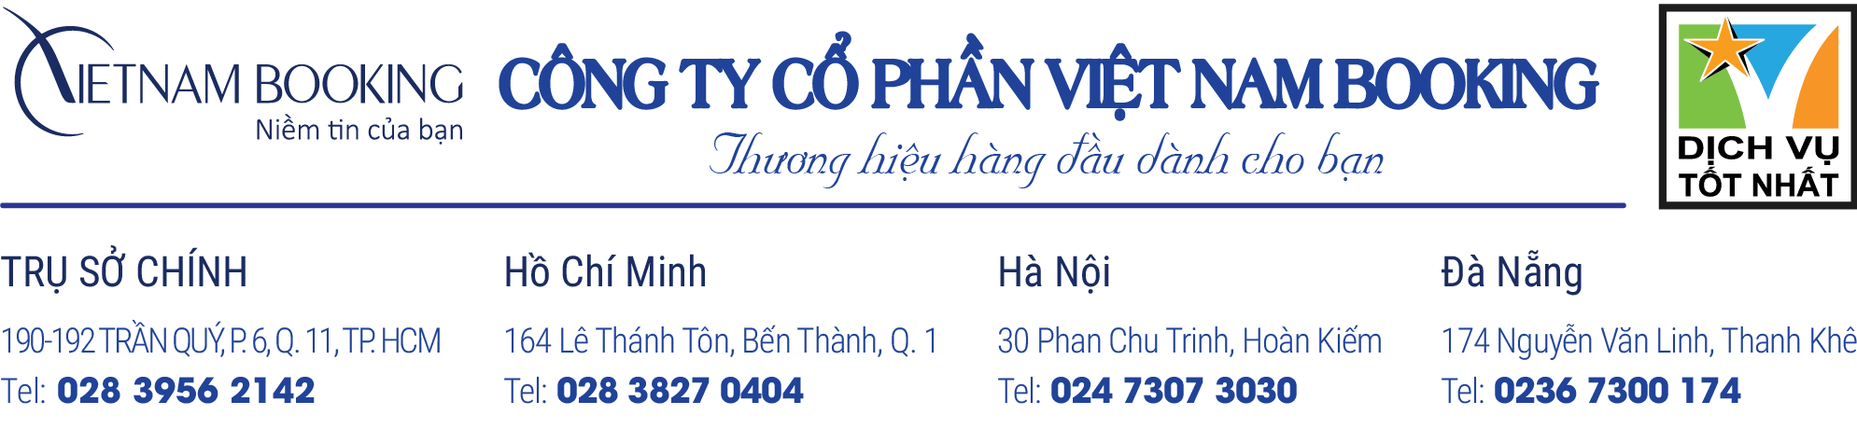

Tour Dubai – Hành trình tiếp lửa đội tuyển Việt Nam vào tứ kết AFC Cup 2019
NGÀY 23/01/2019: HÀ NỘI – DUBAI (NGHỈ ĐÊM TRÊN MÁY BAY)
21h00: Xe và HDV của công ty du lịch đón khách tại điểm hẹn, đưa ra sân bay Nội Bài làm thủ tục lên chuyến bay EK cất cánh lúc 01h30 đi Dubai, cổ vũ đội tuyển Việt Nam vào tứ kết AFC Cup 2019. Du khách nghỉ đêm trên máy bay.
NGÀY 24/01/2019: DUBAI – KHÁCH SẠN CÁNH BUỒM BURJ AL ARAB – TOÀ THÁP CAO NHẤT THẾ GIỚI BURJ KHALIFA – XEM TRẬN TỨ KẾT AFC CUP 2019 (ĂN sáng/trưa/tối)
05h20: Đoàn đáp chuyến bay xuống sân bay quốc tế Dubai, HDV hỗ trợ du khách làm thủ tục nhập cảnh Dubai. Xe đón đoàn đi ăn sáng Buffet tại khách sạn, nghỉ ngơi tại chỗ và bắt đầu hành trình tour Dubai, khám phá đất nước giàu có, sa hoa.
- Taxi nước qua vịnh Dubai – Water Abra: đây là phương tiện đi lại truyền thống của người dân Ả Rập, ngắm khu Bastakiya với những tòa nhà cổ và tháo gió mang đậm nét kiến trúc đặc trưng của người Ả Rập (5 phút)
- Chợ gia vị (Spicy Souk): nơi đây có hàng trăm loại gia vị nấu ăn và rất nhiều loại tinh dầu, các món quà lưu niệm mang biểu tượng Dubai, du khách có thể thoải mái mua sắm quà lưu niệm cho người thân.
- Chợ Vàng (Gold Souk): là khu buôn bán vàng nổi tiếng của Dubai. Không chỉ có vàng mà ở đây còn bán cả bạch kim, kim cương. Chính phủ quản lý rất chặt chẽ chất lượng ở đây, nên du khách có thể yên tâm về chất lượng vàng mà không sợ mua phải hàng giả.
- Tham quan bên ngoài khách sạn 7 sao hình cánh buồm tráng lệ Burj Al Arab (cao 321 m, với kiến trúc Đông – Tây kết hợp, nội thất sang trọng với 8.000 m² dát vàng lá 22 cara và 24.000 m² lát 30 loại đá cẩm thạch các loại.
12h30: Du khách dùng bữa trưa trưa tại nhà hàng địa phương. Sau đó, tiếp tục hành trình tour Dubai, chiêm ngưỡng những công trình ấn tượng ở đất nước này.
Tòa tháp cao nhất thế giới Burj Khalifa: tháp cao 828m và là công trình đạt vô số kỷ lục Guiness, lên đài quan sát ngắm toàn cảnh thành phố Dubai, mua sắm tại Dubai Mall (Chi phí tự túc)
15h30: Du khách tập trung, xe sẽ đưa du khách ra sân vận động để thưởng thức trận cầu hấp dẫn của tuyển VIỆT NAM và tuyển NHẬT BẢN trong trận tứ kế AFC Cup 2019.
20h30: Kết thúc trận đấu kịch tính, du khách sẽ được đưa về nhà hàng để dùng bữa. Sau đó xe đưa đoàn ra sân bay quốc tế Dubai. Tại sân bay, du khách có thời gian mua sắm tại các cửa hàng miễn thuế. Du khách làm thủ tục lên chuyến bay về Việt Nam (Máy máy quá cảnh tại Hồng Kông).
Từ 17h30 – 18h30: Đoàn đáp chuyến bay đến sân bay Nội Bài, kết thúc tour Dubai cỗ vũ tuyển Việt Nam trong trận tứ kết AFC Cup 2019.
Điều kiện mua tour:
- Thanh toán 100% tiền tour
- Gửi mặt hộ chiếu cho nhân viên phụ trách bán qua email hoặc zalo khi đăng ký tour.
- Thời hạn cuối đăng ký tour tới 14h00 ngày 22/01/2019
- Một số trường hợp đặc biệt quý khách bị trùng danh sách cấm vận không được cấp Visa phí phạt 100 USD
- Chúng tôi chỉ xác nhận tour khi quý khách chuyển tiền tour và mặt hộ chiếu
- Vui lòng đọc kỹ lịch trình và điều kiện tour trước khi đăng ký
- SỐ CHỖ VÀ THỜI GIAN LÀM VISA CÓ GIỚI HẠN NHANH TAY ĐĂNG KÝ ĐỂ TIẾP LỬA CHO ĐỘI TUYỂN VIỆT NAM

GIÁ TRỌN GÓI: (Áp dụng cho khách ghép đoàn)
KHỞI HÀNH DỰ KIẾN | GIÁ NGƯỜI LỚN | GIÁ TRẺ EM
23/01/2019 | 29.900.000Đ | 90% giá người lớn

GIÁ TOUR BAO GỒM:
- Vé máy bay khứ hồi HÀ NỘI –DUBAI – HÀ NỘI của hàng không 5* Emirates Airway/KA
- Xe ôtô du lịch chất lượng cao đưa đón du khách theo chương trình.
- Các bữa ăn trưa và ăn tối tại nhà hàng địa phương theo lịch trình
- Hướng dẫn viên tiếng Việt trọn tuyến
- Vé xem trận tứ kết Việt Nam Vs Nhật Bản
- Phí Visa và thủ tục làm nhập cảnh Dubai.
- Baner + Áo cờ đỏ sao vàng + Sticker cổ vũ đội tuyển Việt Nam
- Bảo hiểm du lich quốc tế.
GIÁ TOUR KHÔNG BAO GỒM:
- Hộ chiếu còn hạn trên 6 tháng tính từ ngày kết thúc chuyến đi
- Chi phí cá nhân, hành lý quá cước, điện thoại, giặt ủi, tham quan ngoài chương trình.
- Phòng ngủ khách sạn
- Tips cho tài xế địa phương và hướng dẫn viên (30 USD/khách)
- Visa tái nhập cho khách nước ngoài
- VAT
THỦ TỤC VISA
- Hộ chiếu còn hạn 6 tháng gốc 3 tuần trước ngày khởi hành + 01 ảnh 4x6
- Du khách nào đã từng đi UAE vui lòng thông báo trước khi đăng kí tour.
- Trẻ em dưới 18 tuổi nộp thêm giấy khai sinh
*Lưu ý:
Trong những trường hợp khách quan như: khủng bố, thiên tai… hoặc do có sự cố, có sự thay đổi lịch trình của các phương tiện vận chuyển công cộng như: máy bay, tàu hỏa… VietnamBooking sẽ giữ quyền thay đổi lộ trình bất cứ lúc nào vì sự thuận tiện, an toàn cho khách hàng và sẽ không chịu trách nhiệm bồi thường những thiệt hại phát sinh.
Chúc Quý khách một chuyến đi vui vẻ!

